Cómo ayudar a su hijo con el aprendizaje virtual (o en línea)

# ¿Cómo las escuelas utilizan el aprendizaje virtual?

El aprendizaje virtual es una forma de aprender utilizando la tecnología y ha cambiado nuestra forma de aprender en la escuela. Ofrece a los niños de todas las edades la oportunidad de ampliar rápidamente su comprensión del mundo que los rodea. Para aprovechar al máximo esta tecnología, las escuelas utilizan la enseñanza virtual para ayudar a los estudiantes en su aprendizaje. La forma en que las escuelas utilizan el aprendizaje virtual puede ser diferente en cada escuela y grado. Es importante saber cómo apoyar el aprendizaje virtual en casa.

Otros nombres para el aprendizaje virtual son aprendizaje a distancia y aprendizaje en línea.

# ¿Qué es el aprendizaje virtual?

El aprendizaje virtual es cuando los estudiantes utilizan la tecnología para aprender. Algunas escuelas combinan el aprendizaje presencial con el aprendizaje en línea. *Esto también puede denominarse aprendizaje combinado o híbrido.* Esto significa que los estudiantes van a la escuela, pero también aprenden en línea. Otras escuelas son totalmente en línea, donde todo el aprendizaje se realiza en línea.

## Ejemplos de aprendizaje virtual:

* Una combinación de actividades en línea y presenciales.
* Actividades o reuniones dirigidas por el profesor durante el horario escolar. Actividades que los estudiantes realizan en línea fuera de la escuela.
* Proyectos en línea en los que los estudiantes trabajan juntos. Comunicación en línea con profesores o compañeros de clase.

# ¿Cómo puedo ayudar a mi hijo con el aprendizaje virtual?

## 1. Comuníquese con los profesores.

Puede establecer una relación más estrecha con los profesores. Esto los ayuda a comprender las necesidades de su hijo o los retos a los que puede enfrentarse. También puede ponerse en contacto con el profesor de su hijo cuando tenga alguna pregunta o necesite ayuda.

### Consejos:

* Para ponerse en contacto con los profesores de su hijo, pregúnteles cuál es la forma más fácil de comunicarse con ellos. [Consulte nuestra página Cómo participar en comités y equipos escolares para obtener más información.](https://education.ohio.gov/Topics/Student-Supports/English-Learners/AOEL/Family-Roadmap/Participate-in-School)
* Informe al profesor si tiene algún problema para acceder a Internet o cualquier otro dispositivo que su hijo necesite. Es posible que puedan conectarlos con recursos. Si tiene problemas con Internet, puede preguntarle al profesor si hay otras formas de que su hijo complete las tareas. Es posible que tengan hojas de ejercicios que su hijo puede completar en casa.
* Si su hijo no puede asistir a las video-clases en directo, comuníqueselo al profesor. Es posible que tengan otras formas para que su hijo participe en clases.
* Descubra cómo utilizar la plataforma de aprendizaje virtual utilizada en la escuela de su hijo. Averigüe si hay alguna forma de cambiar la configuración de idioma para ayudarlo a usted o a su hijo a traducir los materiales cuando sea necesario.

## 2. Cree un entorno de aprendizaje virtual.

Crear espacios en su casa para el aprendizaje de sus hijos puede ayudarlos a ser más creativos. También puede mejorar su concentración y motivación. Su hijo necesita un espacio donde pueda moverse y estar cómodo.

### Estos son algunos de los tipos de espacios que su hijo puede necesitar:

* Un espacio tranquilo donde su hijo pueda estar cómodo leyendo, dibujando o escribiendo.
* Un espacio de aprendizaje virtual donde su hijo puede utilizar una computadora, una laptop u otros dispositivos. Esta área debe estar en un lugar donde usted pueda ver a su hijo con facilidad. Esto lo ayudará a supervisar su aprendizaje y sus interacciones en línea. También haga que sea un espacio donde tengan mejor acceso a Internet.
* Espacio al aire libre donde su hijo pueda tomar descansos. Donde pueden hacer ejercicio, respirar aire fresco y jugar.

## 3. Ayude a su hijo a equilibrar su tiempo frente a la pantalla.

Cada vez es más frecuente que los niños utilicen dispositivos y tecnología para aprender. A veces, las familias se preocupan por el tiempo que los niños pasan conectados a Internet o mirando pantallas. Puede ser útil considerar cuánto tiempo pasa su hijo en línea y cómo utiliza sus dispositivos. Hable con el profesor de su hijo si le preocupa el tiempo que su hijo pasa en Internet o utilizando computadoras.

### Formas útiles en que los niños pueden utilizar los dispositivos:

* Para conectarse con otras personas, como chats de vídeo con compañeros de clase o profesores.
* Para el entretenimiento, como los juegos y el uso de las redes sociales; a la edad adecuada, ambos pueden tener un espacio en la vida su hijo, pero no debe pasar demasiado tiempo en los dispositivos.
* Para el aprendizaje, como "la hora del cuento" virtual, lecciones de clase u otras actividades en línea.

### Las conexiones son importantes

Exhorte a su hijo a utilizar la tecnología para conectarse con profesores, amigos y familiares. Los niños pueden utilizar la tecnología para practicar su aprendizaje. Su familia también puede utilizar la tecnología para conectarse con la escuela de su hijo.

## 4. Establezca una rutina y un horario.

Los niños aprenden mejor cuando tienen una rutina y un horario. Para el aprendizaje virtual desde casa, algunos expertos recomiendan dedicar un tiempo al principio del día para planificar. También recomiendan dedicar un tiempo por la tarde. Es entonces cuando su hijo puede enseñarle su trabajo y lo que ha aprendido.

### Estos son algunos consejos para crear una rutina:

* Escriba un horario.
* Haga que el horario sea fácil de ver y seguir. Planifique descansos.
* Trabaje en equipo. Pida la opinión de su hijo. Programe tiempo en familia.

## 5. Utilice los descansos para mejorar el aprendizaje de su hijo.

Sin descansos, su hijo puede tener dificultades para mantener la concentración. Pueden tomar descansos a una hora determinada o después de terminar una tarea. Ayude a su hijo a decidir qué hacer durante su descanso. Es mejor si su hijo se mantiene activo durante los descansos. Por ejemplo, pueden hacer ejercicio o elongar juntos. Los ayudará a recordar lo que han aprendido.

### Ventajas de los descansos

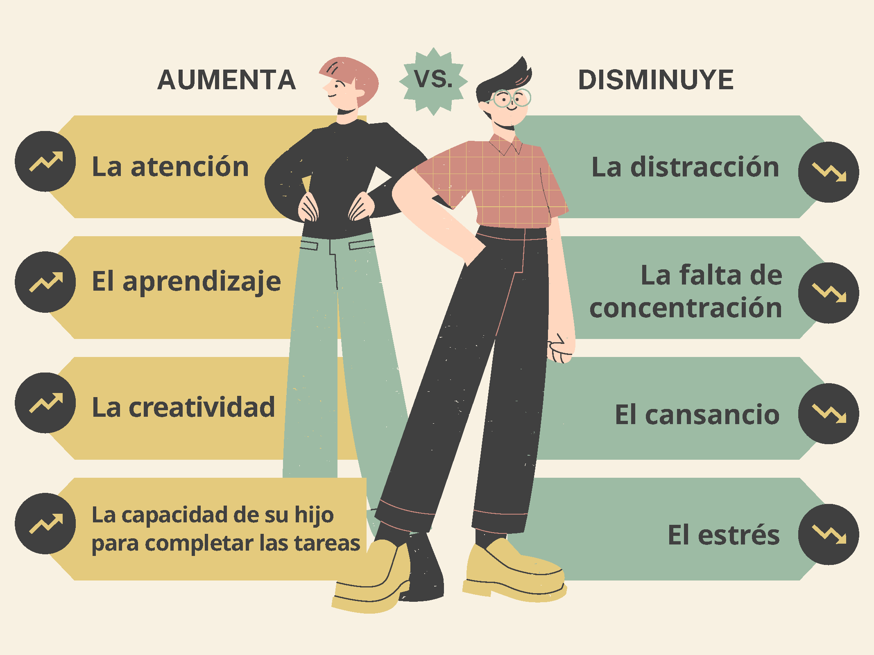Los descansos pueden ayudar a su hijo a concentrarse y completar su trabajo.

Hay diferentes cosas que los niños más pequeños y los mayores pueden hacer en los descansos. Estos son algunos ejemplos:

### Descansos para los niños más pequeños:

* Realizar actividades físicas, como saltar, correr y bailar. Jugar con una mascota.
* Leer con alguien. Colorear o dibujar.
* Hacer algo con las manos, como jugar con arcilla.

### Descansos para niños mayores y jóvenes:

* Hablar con un amigo o compañero de clase. Elongar.
* Caminar o jugar al aire libre.
* Cocinar o preparar un refrigerio.
* Dibujar o pintar.

# ¿Qué puedo hacer si no tengo Internet o los dispositivos que mi hijo necesita?

A veces las familias tienen problemas para conectarse a Internet. Es posible que no dispongan de los dispositivos que los niños pueden necesitar para el aprendizaje virtual.

### Estas son algunas cosas que puede hacer:

* Hable con los profesores de su hijo y con el personal de la escuela. La mayoría de las escuelas tienen recursos y programas para ayudar a los estudiantes. Estos programas pueden ayudar a conseguir Internet, acceso a una computadora y mucho más.
* Pregúnteles a los profesores de su hijo si hay otras formas de que pueda completar las tareas en línea. Pide ayuda a los líderes u organizaciones de la comunidad.
* Consulta los recursos de su comunidad, como la biblioteca pública. Suelen disponer de computadoras, Internet y otros recursos para el aprendizaje virtual.
* Utilice [Library Ohio para encontrar una cerca de usted](https://library.ohio.gov/using-the-library/find-an-ohio-library).

# Preguntas que puede hacer

* No me siento cómodo con mis habilidades informáticas, ¿quién puede ayudar a mi hijo con su trabajo en línea?
* ¿Qué puedo hacer para apoyar el aprendizaje en línea de mi hijo si no tenemos acceso a una computadora? ¿O si no tenemos acceso a Internet?
* ¿Qué es el tiempo frente a una pantalla y es útil para mi hijo?
* Mi hijo siempre me dice que necesita la computadora para hacer las tareas, pero lo sorprendo usándola para otras cosas. ¿Cómo puedo ayudarlo a mantener la concentración?
* ¿Qué puedo hacer para ayudarlo a concentrarse en sus tareas?
* ¿La escuela ofrece algún material o ayuda para el aprendizaje virtual?

## Recursos adicionales

Consulte estos recursos sobre el aprendizaje virtual.

* Encontrará descuentos para servicios de Internet en la página web del Departamento de Discapacidades del Desarrollo de Ohio (Ohio Department of Developmental Disabilities, DODD). [https://dodd.](https://dodd.ohio.gov/about-us/resources/tech-first/Internet_Discount) ohio.gov/about-us/resources/tech-first/Internet_Discount
* Edmentum ofrece una guía para padres con consejos para apoyar el aprendizaje virtual. <https://blog.edmentum.com/resource-parent-guide-support-your-child-during-virtual-learning>
* Esta página web para Inmigrantes, Refugiados y Escuelas contiene videos que explican cómo utilizar Google Classroom y otras herramientas educativas en línea. <https://www.immigrantsrefugeesandschools.org/post/google-classroom-and-more-in-multiple-languages>
* Este archivo de Google contiene ejemplos sobre aplicaciones de Google y otras aplicaciones educativas. La primera pestaña del archivo de Google contiene todas las aplicaciones de Google. La segunda pestaña contiene ejemplos de otras aplicaciones. <https://docs.google.com/spreadsheets/d/1_S9A45vTRArvGC7OUwfCzEwRgNRUypjLNlX9vO8_MOs/edit?pli=1#gid=0>
* En el sitio LearnEnglishKids, los jóvenes estudiantes que están aprendiendo inglés pueden practicar la lectura, la escritura, la expresión oral y la comprensión auditiva. Pueden practicar con diversos juegos, videos y actividades imprimibles. [https://learnenglishkids.britishcouncil.org](https://learnenglishkids.britishcouncil.org/)
* El sitio web gratuito Write and Improve ayuda a los estudiantes a mejorar su escritura. <https://writeandimprove.com/free>
* La biblioteca pública puede ser un buen recurso. Pueden ayudar a los estudiantes con el aprendizaje virtual. También pueden ayudarlos a acceder a computadoras, Internet y otras tecnologías que puedan necesitar. Para encontrar una biblioteca pública cerca de usted, visite esta página de Library Ohio. <https://library.ohio.gov/using-the-library/find-an-ohio-library>
* Infórmese sobre otros programas y servicios educativos para su hijo en el kit de herramientas para familias de estudiantes de inglés. Sólo tiene que seleccionar el enlace y elegir el Capítulo 3. Está disponible en cuatro idiomas (inglés, árabe, chino y español). <https://ncela.ed.gov/educator-support/toolkits/family-toolkit>

*El objetivo de estos recursos es reforzar los resultados académicos, el bienestar de los estudiantes y los resultados universitarios y profesionales de los estudiantes multilingües de Ohio. Los recursos se crearon mediante un esfuerzo de colaboración entre el Departamento de Educación y Fuerza Laboral de Ohio (Ohio Department of Education and Workforce, DEW) y el Centro de Educación y Capacitación para el Empleo de la Universidad Estatal de Ohio (The Ohio State University's Center on Education and Training for Employment), junto con un grupo dedicado de defensores de las familias, líderes comunitarios, personal de los distritos escolares y profesores.*